Sisteme de achizitie bazate pe microcontrolere

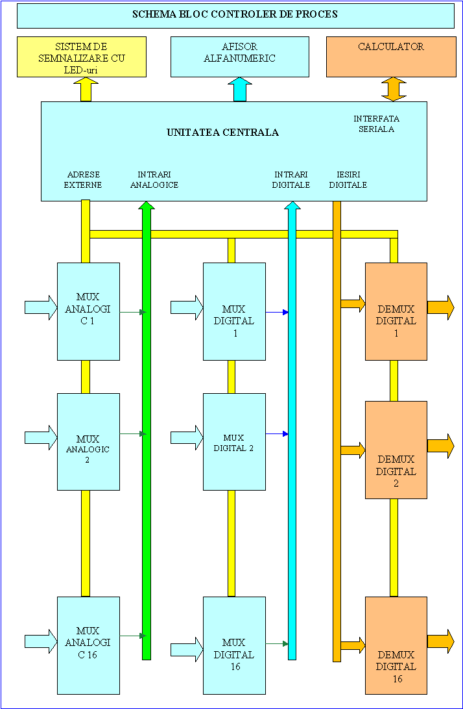
Complexitatea tot mai mare a sistemelor industriale necesita sisteme tot mai sofisticate pentru monitorizarea si controlul lor.Sistemele cablate sunt incapabile sa tina pasul cu evolutia tot mai spectaculoasa a sistemelor industriuale .Sigurele care se pot adapta continuu si rapid necesitatilor sunt sistemele microprogramate respectiv controlerele de proces.

Pentru a extinde numarul de intrari analogice s-a folosit urmatoarea metoda:se monteaza pe fiecare din cele 16 intrari analogice ale UC-ului cate un multiplexor de 16 intrari analogice,care are nevoie de 4 adrese,furnizate tot de UC.In total se monteaza 16 multiplexoare a cite 16 cai deci posibilitatea in prima faza a obtinerii a 256 de intrari analogice.In cazul in care se doreste un numar si mai mare de intrari,la intrarea unuia din multiplexoare se monteaza alte multiplexoare ,numarul acestora fiind limitat numai de numarul de adrese furnizat de UC.Dupa acelasi principiu s-a realizat si extinderea numarului de intrari digitale.Multiplexoarele au fost astfel proiectate incit se potrivesc atit pentru intrarile analogice cit si pentru intrarile digitale.Pentru extinderea numarului de iesiri digitale s-au folosit demultiplexoare digitale cu LATCH-uri astfel se folosesc 8 iesiri digitale din UC care ajung la fiecare din cele 16 LACH-uri din demultiplexor.Prin utilizarea sistemului de adresare se activeaza numai LACh-ul dorit astfel acest sistem se comporta ca un demultiplexor,avantajul fiind ca dupa inscrierea informatiei in LACH-ul corespunzator UC-ul nu mai trebuie sa pastreze informatia aceasta fiind memorata.Pentru realizarea de iesiri analogice se folosesc iesiri digitale de la demultiplexor si se ataseaza convertoare digital analogice (CDA)
Unitatea centrala se poate realiza utlizind microprocesoare sau microcontrolere.Microcontrolerele au avantajul incorporarii memoriei RAM, EEPROM, FLASH, si a altor periferice.O unitate centrala realizata cu microcontroler este prezentata in cele ce urmeaza.

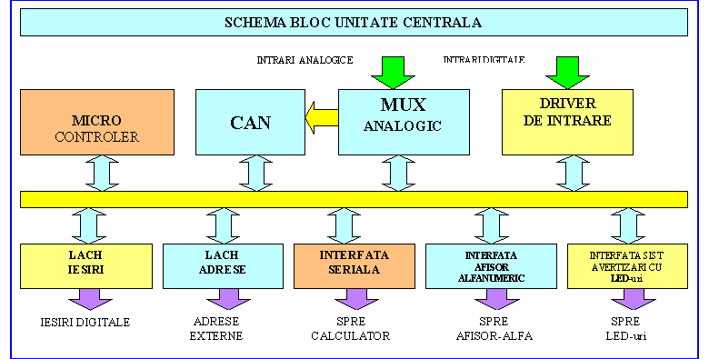
Controlerele dispun de mai multe porturi astfel unitatea centrala este mult mai usor de realizat
In vederea atasarii la UC a altor module pentru a extinde numarul de intrari sau iesiri UC-ul este prevazut cu LACH-uri pentru furnizarea si memorarea de adrese necesare modulelor externe UC-ului.De asemenea s-au folosit LACH-uri pentru 16 iesiri digitale si DRIVERE pentru 16 intrari digitale , pentru afisor alfanumeric si pentru sistemul de semnalizare cu LED-uri .Pentru interfata seriala furnizata de microcontroler , s-au prevazut DRIVERE speciale pentru interfata RS 232 in vederea comunicarii cu calculatoare personale (PC)

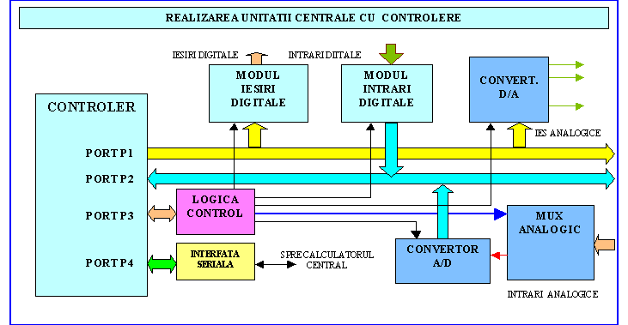

SISTEM MICROPROGRAMAT PENTRU AUTOMATIZAREA SI MONITORIZAREA PROCESELOR INDUSTRIALE-DASYS

In diverse situatii in care sunt necesare automatizari sau monitorizari de date se pot folosi sisteme similare din punct de vedere fizic dar programate pentru aplicatiile specifice.Un astfel de sistem il constituie si sistemul universal microprogramat pentru automatizarea si monitorizarea unei game largi de procese industriale, numit CONTROLER DE PROCES “ DASYS “ .Acest sistem este o conceptie proprie si constituiue tema unei cereri de brevet de inventie .
Controlerul de proces DASYS achizitioneaza date , conduce procesul industrial conform algoritmului inscris in microprogram,semnalizeaza diferite evenimente pe un sistem de LED-uri , afiseaza datele achizitionate pe un afisor alfanumeric,trimite date pentru afisare si primeste comenzi de la un calculator aflat la distanta.
Are o structura modulara care permite atasarea numarului dorit de canale de intrare sau iesire analogice sau digitale .
Este realizat pe baza microcontrolerului ATMEL AT89C52 in a carui memorie FLASH se inscrie programul care codifica algoritmul de functionare al procesului industrial specific.Este un sistem universal pentru automatizarea si monitorizarea proceselor industriale avand o structura fizica modulara si fiind programabil pentru orce algoritm de functionare al procesului industrial.
Sunt cunoscute multe tipuri de sisteme microprogramate realizate cu microcontrolere.In general aceste sisteme sunt dedicate pentru anumite procese instalatii sau aparate.
Firmele producatoare de microcontrolere ofera de obicei si sisteme de dezvoltare realizate cu microcontrolrele respective. Acestea prezinta in general urmatorele neajunsuri.
- nu au microsisteme de operare
- nu permit un numar suficient de mare de intrari sau iesiri
- nu au structura modulara
- nu au toate tipurile de intrari sau iesiri
- nu au posibilitatea atasarii de afisoare alfanumerice
- nu au sisteme de semnalizare pe LED-uri

Sistemul microprogramat conform inventiei prezinta urmatoarele avantaje:
- contine un nucleu de programe numit microsistem de operare care se ocupa de gestionarea propriilor resurse iar pentru a implementa o aplicatie specifica nu trebuie scrisa decit strict partea de program care se refera la aplicatie.
- se pot instala oricate canale de orice tip (intrari,iesiri,analogice,digitale)
- prezinta interfata seriala pentru comunicatia cu calculatoare personale (PC)
- are posibilitatea conectatii de afisoare alfanumerice cu orice numar de caractere
- posibilitatea atasarii unui sistem de semnalizare cu LED-uri pentru diferite faze ale proceselor industriale . Numarul de LED-uri de semnalizare este programabil

In cele ce urmeaza se va face o descriere detaliata a controlerului de process DASYS,fiind prezentate figurile 1...3 care reprezinta:
-fig 1,schema bloc a unitatii centrale UC
-fig 2,schema bloc generala controler de proces DASYS
-fig 3,schema structurii microsistemului de operare MICRO-SO si APLICATIEI SPECIFICE
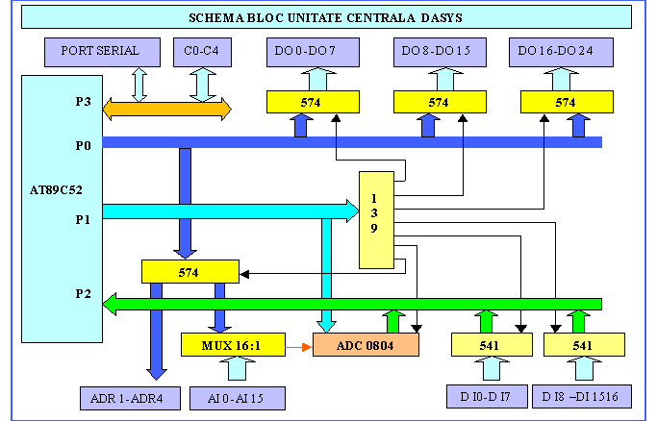
Unitatea centrala UC fig. 1, este realizata pe baza microcontrolerului ATMEL AT89C52 compatibil cu familia de microcontrolere INTEL C51.

Microcontrolerul nu are convertoare analog-numerice (CAN) din aceasta cauza UC-ul este prevazut cu un convertor CAN
de 8 biti si cu un multiplexor analogic de 16 canale.UC-ul dispune deci de 16 bintrari analogice.
In vederea atasarii la UC a altor module pentru a extinde numarul de intrari sau iesiri UC-ul este prevazut cu LACH-uri pentru furnizarea si memorarea de adrese necesare modulelor externe UC-ului.De asemenea s-au folosit LACH-uri pentru 16 iesiri digitale si DRIVERE pentru 16 intrari digitale , pentru afisor alfanumeric si pentru sistemul de semnalizare cu LED-uri .Pentru interfata seriala furnizata de microcontroler , s-au prevazut DRIVERE speciale pentru interfata RS 232 in vederea comunicarii cu calculatoare personale (PC)
Schema bloc generala a controlerului de proces DASYS fig.2 prezinta modul de conectare la UC a afisorului alfanumeric,sistemului de semnalizare cu LED-uri si a calculatorului precum si modul de conectare a multiplexoarelor analogice,deigitale si a demultiplexoarelor in vederea extinderii numarului de intrari si iesiri de toate tipurile

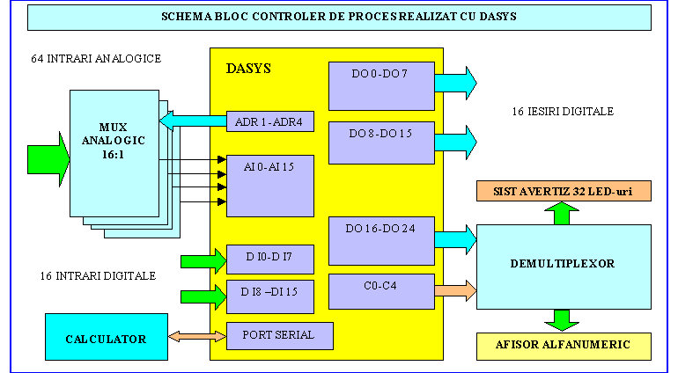

Pentru a extinde numarul de intrari analogice s-a folosit urmatoarea metoda:se monteaza pe fiecare din cele 16 intrari analogice ale UC-ului cate un multiplexor de 16 intrari analogice,care are nevoie de 4 adrese,furnizate tot de UC.In total se monteaza 16 multiplexoare a cite 16 cai deci posibilitatea in prima faza a obtinerii a 256 de intrari analogice.In cazul in care se doreste un numar si mai mare de intrari,la intrarea unuia din multiplexoare se monteaza alte multiplexoare ,numarul acestora fiind limitat numai de numarul de adrese furnizat de UC.Dupa acelasi principiu s-a realizat si extinderea numarului de intrari digitale.Multiplexoarele au fost astfel proiectate incit se potrivesc atit pentru intrarile analogice cit si pentru intrarile digitale.Pentru extinderea numarului de iesiri digitale s-au folosit demultiplexoare digitale cu LATCH-uri astfel se folosesc 8 iesiri digitale din UC care ajung la fiecare din cele 16 LACH-uri din demultiplexor.Prin utilizarea sistemului de adresare se activeaza numai LACh-ul dorit astfel acest sistem se comporta ca un demultiplexor,avantajul fiind ca dupa inscrierea informatiei in LACH-ul corespunzator UC-ul nu mai trebuie sa pastreze informatia aceasta fiind memorata.Pentru realizarea de iesiri analogice se folosesc iesiri digitale de la demultiplexor si se ataseaza convertoare digital analogice (CDA)

Principiul de functionare al microsistemului de operare ( MICRO - SO ) si al APLICATIEI SPECIFICE se gaseste in figura 3.

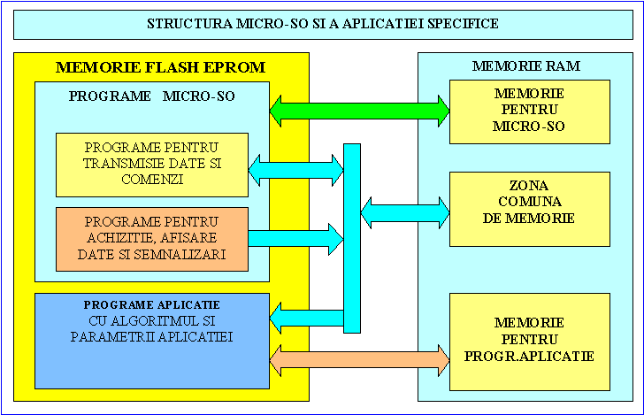

Flexibilitatea controlerului de proces DASYS este sustinuta in primul rand de posibilitatile de microprogramare .Desigur posibilitatea configurarii partii fizice a sistemului este importanta pentru implementarea unei game largi de automatizari si monitorizari de procese industriale insa facilitatile de programare a algoritmului de automatizare si monitorizare ale proceselor industriasle sunt majore.Existenta microsistemului de operare in cadrul programelor din controler ofera performanta si usurinta in implementarea unei aplicatii specifice. Punctul central al inventiei consta in includerea microsistemului de operare , care este comun tuturor aplicatiilor .
Microsistemul de operare se ocupa de gestionarea propriilor resurse hard fiinnd deci absolut necesar in orce aplicatie.Gratie acestui sistem de operare controlerul de proces DASYS se ocupa de trei sarcini majore,existind deci trei fire de program:
1).Achizitia , afisarea datelor pe afisorul alfanumeric , controlul semnalizarilor pe dispozitivul de semnalizare si avertizare cu LED-uri , actualizarea semnalelor de comanda la iesirile digitale numit FIRUL 1
2).Comunicatia cu calculatorul prin intermediul careia se trimit datele achizitionate si se primesc comenzi de la calculator numit FIRUL 2
Datele sunt serializate si trimise pe portul serial la cererea sistemului master la care este conectat sistemul de achizitie
Structura de date transmisa este prezentata mai jos si se compune di 80 de cuvinte care reprezinta 5 coduri identice cu codul receptionat de la muster,16 intrari digitale,48 iesiri digitale ,64 intrari analogice cuvinte de stare etc.
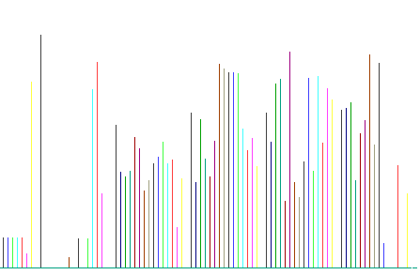

3).Executia programului care constituie aplicatia propriu zisa numit FIRUL 3
Cele trei sarcini (fire de program) se executa aparent simultan de microcontroler prin implementarea unui sistem de intreruperi pe mai multe nivele.Cel mai prioritar nivel de intreruperi este furnizat de un ceas intern si ofera cadenta cu care se achizitioneaza datele si se actualizeaza comenzile si semnalizarile.Urmatorul nivel de intreruperi este furnizat de interfata seriala si este folosit pentru dialogul cu calculatorul .In aceasta faza se trimit date de sinteza pentru calculator pentru a fi afisate la distanta de obicei in dispecerate si se primesc comenzi de la distanta .De mentionat ca sistemul DASYS este proiectat pentru a functiona independent , el fiind responsabil de functionarea si supraveghierea procesului industrial,comunicatia cu calculatorul fiind optionala si se implementeaza numai in cazul in care se doreste monitorizarea procesului la distanta si implementarea facilitatilor de telecomanda.
Cea mai importanta sarcina a controlerului de proces DASYS este executia aplicatiei propriuzise( FIRUL 3 ) din aceasta cauza acesta este firul principal de program iar celelalte sarcini(fire) sunt executate pe intreruperi.
Problema care se pune este partajarea datelor intre cele trei fire de program.Prin folosirea in comun de cele trei fire de program a unei zone de memorie se face transferul de date intre fire.
Primul fir ( FIRUL 1 ) achizitioneaza datele de la intrari si le depune intr-o zona comuna de memorie cu o cadenta stabilita de intreruperile interne .Tot acest fir la anumite intervale de timp ia datele din zona comuna de memorie si face afisare ,control si semnalizare .
FIRUL 2 care se ocupa de comunicatia cu calculatorul ia date din zona comuna de memorie si pune comenzile primite de la calculator in aceeasi zona(zona comuna).
Tot din zona comuna se serveste aplicatia propriuzisa ( FIRUL 3) cu date putand controla si monitoriza procesul industrial in functie de datele primite si algoritmul implementat in program.
Programul din FIRUL 3 nu se ocupa deci decit strict cu aplicatia nefiind treaba lui sa faca semnalizari,afisari de parametrii transmisii de date si parametrii el nu face decit sa ia datele din memorie si sa puna comenzile si semnalizarile corespunzatoare conform algoritmului de functionare al procedsului industriasl si functie de datele existente in memorie achizitionate de FIRUL 1
Fiecare fir are o zona proprie de memorie in care ruleaza .
FIRUL 1+ FIRUL2 au fost denumite impreuna microsistem de operare (MICRO-SO)
Toate cele trei fire de program se inscriu in memoria FLESH existenta in microcontroler cu ajutorul unor inscriptoare speciale.Odata inscrise programele acestea nu se pierd ramanand chiar si dupa oprirea alimentarii.Nu acelasi lucru se intimpla cu datele din memoria RAM care este o memorie de lucru si datele se pastreaza numai pe perioada cit circuitul este alimentat.
Dupa configurarea si realizarea sistemului fizic urmeaza inscrierea in microcontroler a programului care contine algoritmul de functionare control si afisare al procesului industrial .
Ca noutati ar putea fi enumerate urmatoarele:
1.Unitatea centrala compusa din: microcontrolerul ATMEL AT89C52 , convertor CAN de 8 biti , multiplexor analogic de 16 canale, LACH-uri pentru furnizarea si memorarea de adrese necesare modulelor externe UC-ului, LACH-uri pentru 16 iesiri digitale si DRIVERE pentru 16 intrari digitale , pentru afisor alfanumeric si pentru sistemul de semnalizare cu LED-uri , DRIVERE speciale pentru interfata RS 232 in vederea comunicarii cu calculatoare personale (PC)
2.Controlerul de proces DASYS compus din UC la care se conecteaza afisorul alfanumeric,sistemului de semnalizare cu LED-uri si a calculatorului precum si multiplexoarele analogice,digitale si demultiplexoarele digitale care extind numarul de intrari si iesiri de toate tipurile.

3. Principiul de functionare al microsistemului de operare ( MICRO - SO ) si al APLICATIEI SPECIFICE care consta din cooperarea celor trei module de program sau fire:

a).Achizitia , afisarea datelor pe afisorul alfanumeric , controlul semnalizarilor pe dispozitivul de semnalizare si avertizare cu LED-uri , actualizarea semnalelor de comanda la iesirile digitale numit FIRUL 1

b).Comunicatia cu calculatorul prin intermediul careia se trimit datele achizitionate si se primesc comenzi de la calculator numit FIRUL 2

c).Executia programului care constituie aplicatia propriu zisa numit FIRUL 3

4. Modul de partajare a memoriei :existenta zonei de memorie comuna prin intermediul careia cele trei fire de program schimba intre ele date.

In concluzie controlerul de proces DASYS achizitioneaza date , conduce procesul industrial conform algoritmului inscris in microprogram,semnalizeaza diferite evenimente pe un sistem de LED-uri , afiseaza datele achizitionate pe un afisor alfanumeric,trimite date pentru afisare si primeste comenzi de la un calculator aflat la distanta.
Controlerul de proces DASYS are o structura modulara care permite atasarea numarului dorit de canale de intrare sau iesire analogice sau digitale.
Automatizarea unei game largi de procese industriale este posibila gratie sistemului modular si microprogramarii prin care se codifica algoritmul de functionare, monitorizare si afisare de parametrii ale unui proces industrial specific.
Flexibilitatea controlerului de proces DASYS este sustinuta in primul rand de posibilitatile de microprogramare . Dispune de un microsistemul de operare MICRO-SO care ofera performanta si usurinta in implementarea unei aplicatii specifice.
Punctul central al inventiei este constituit din microsistemul de operare , care se ocupa de gestionarea propriilor resurse hard si supervizarea a trei programe majore care ruleaza aparent concomitent si schimba intre ele date intr-o zona comuna de memorie.Acestea sunt:
1).Achizitia , afisarea datelor pe afisorul alfanumeric , controlul semnalizarilor pe dispozitivul de semnalizare si avertizare cu LED-uri , actualizarea semnalelor de comanda la iesirile digitale
2).Comunicatia cu calculatorul prin intermediul careia se trimit datele achizitionate si se primesc comenzi de la calculator
3).Executia programului care constituie aplicatia propriu zisa
In figurile de mai jos sunt prezentate ecranele a doua aplicatii de achizitie datre.In prima figura se prezinta o achizitie si o afisare locala de date Aplicatia reprezinta si un server de date pentru aplicatii pe WEB

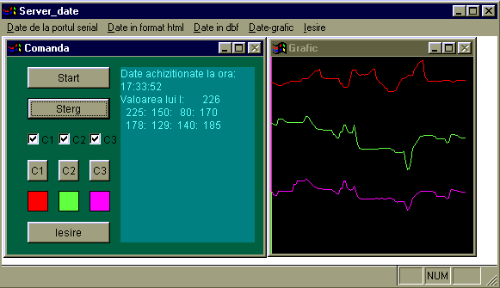

In figura de mai jos este prezentata o pagina de WEB care poate afisa date puse la dispozitie de aplicatia de mai sus, aplicatie care reprezinta si un server de date in format HTHL sau server intr-o baza de date .
Datele furnizate in format HTML sunt afisate direct in pagina WEBmai jos prezentata.
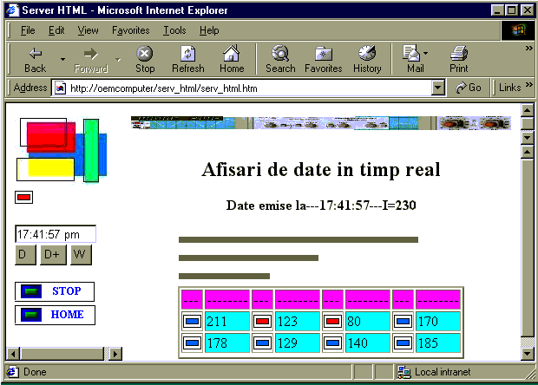

In cazul in care datele sunt furnizate intr-o baza de date, prin intermediul unei aplicatii client server in Internet baza de date se poate interoga direct .In figura de mai jos se prezinta ecranul unei astfel de aplicatii .

